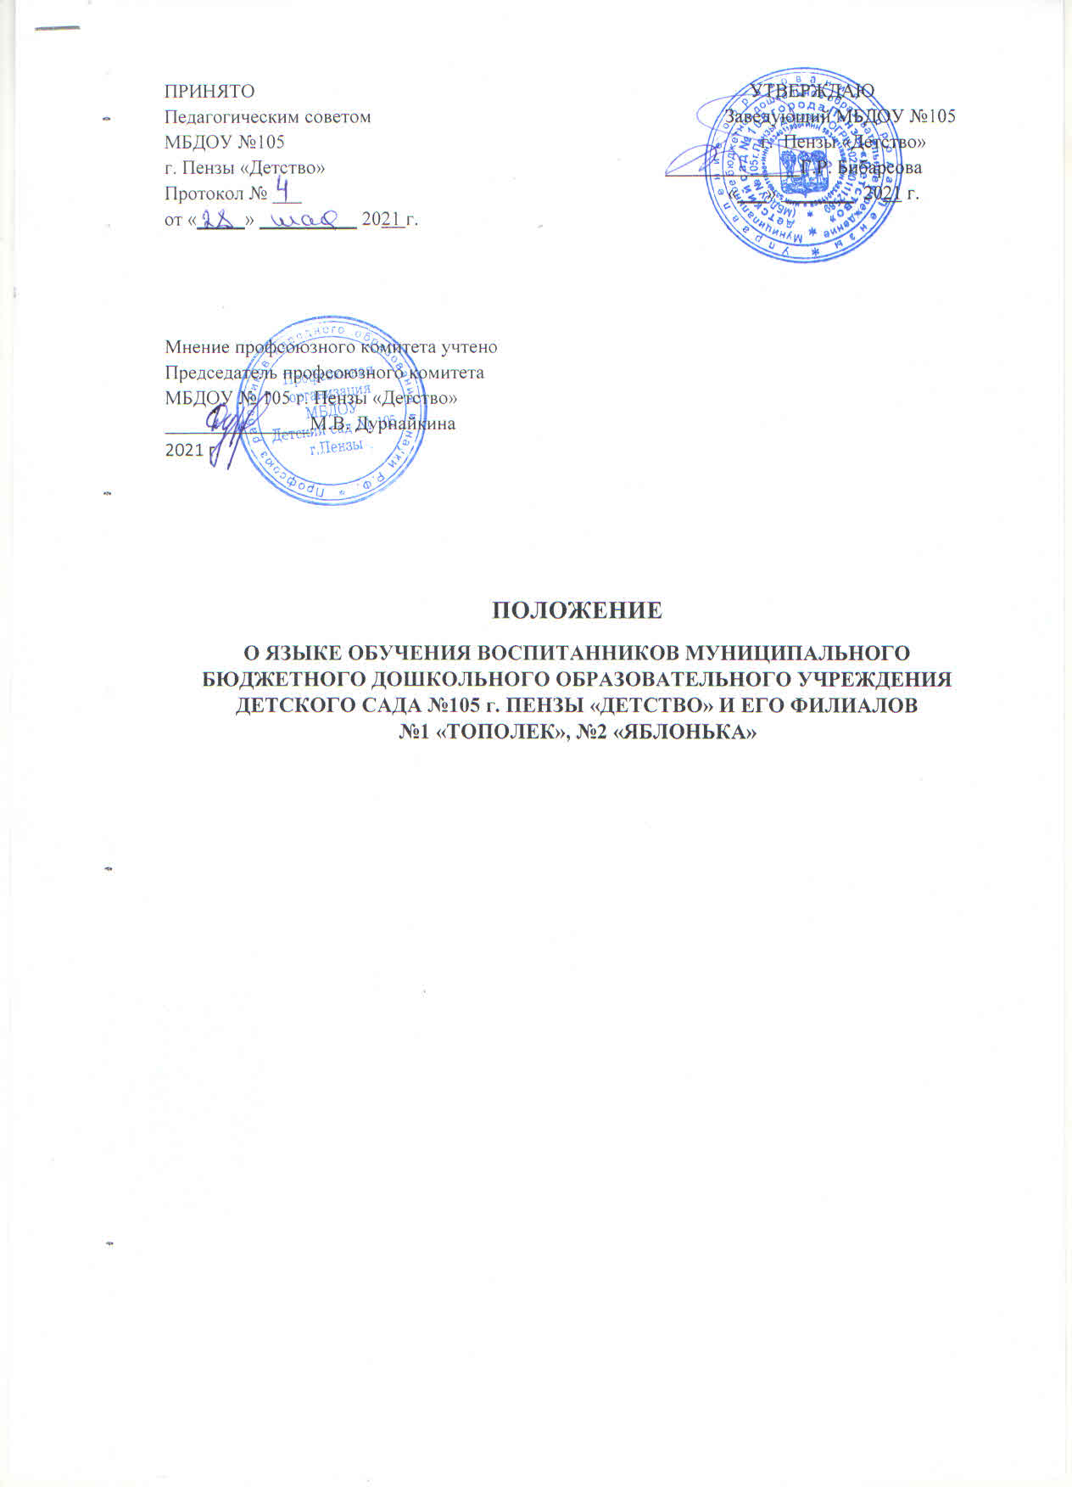

ПРИНЯТО УТВЕРЖДАЮ
Педагогическим советом Заведующий МБДОУ №105
МБДОУ №105 г. Пензы «Детство»г. Пензы «Детство» Г.Р. Бибарсова
Протокол № ___ «___» _______ 2021 г.
от «_____» __________ 2021г.

Мнение профсоюзного комитета учтено
Председатель профсоюзного комитета
МБДОУ № 105 г. Пензы «Детство»
_______________М.В. Дурнайкина
2021 г.

ПОЛОЖЕНИЕ
О ЯЫКЕ ОБУЧЕНИЯ ВОСПИТАННИКОВ МУНИЦИПАЛЬНОГО БЮДЖЕТНОГО ДОШКОЛЬНОГО ОБРАЗОВАТЕЛЬНОГО УЧРЕЖДЕНИЯ ДЕТСКОГО САДА №105 г. ПЕНЗЫ «ДЕТСТВО» И ЕГО ФИЛИАЛОВ
№1 «ТОПОЛЕК», №2 «ЯБЛОНЬКА»

1.​ Общие положения
1.1.​ Положение о языке обучения воспитанников Муниципального бюджетного дошкольного образовательного учреждения детского сада №105 г. Пензы «Детство» и его Филиалах
№1 «Тополек», №2 «Яблонька» (далее – Учреждение) разработано в соответствии:
- Федеральным законом «Об образовании в Российской Федерации» от 29.12.2012г. № 273 - ФЗ, ст.14;
- Приказом Министерства образования и науки Российской Федерации от 17.10.2013г. № 1155 «Об утверждении федерального государственного образовательного стандарта дошкольного образования»;
- Приказом Министерства образования и науки Российской Федерации от 30.08.2013 г. № 1014 «Об утверждении Порядка организации и осуществления образовательной деятельности по общеобразовательным программам – образовательным программам дошкольного образования»;
- Федеральным законом «Об основных гарантиях прав ребенка в РФ» от 24.07.1998 № 124-ФЗ (ред. от 02.12.2013);
- Письмом Департамента государственной политики в сфере общего образования Министерства образования и науки РФ от 28.02.2014 № 08-249 «Комментарии к ФГОС дошкольного образования»
- Конституцией РФ;
- Гражданским Кодексом РФ;
- Уставом МДОУ и нормативными документами.
2.​ Требования к языкам при осуществлении образовательной деятельности
2.1.​ В Учреждении образовательная деятельность осуществляется на русском языке.
2.2.​ В Учреждении создаются условия для изучения русского языка, как государственного языка Российской Федерации.
2.3.Граждане Российской Федерации имеют право на получение дошкольного образования на родном языке из числа языков народов Российской Федерации.
2.4.​ Право на получение дошкольного образования на родном языке из числа языков народов Российской Федерации, а также право на изучение родного языка из числа языков народов Российской Федерации реализуется в пределах возможностей, предоставляемых системой образования, в порядке, установленном законодательством об образовании.
2.5.​ В Учреждении в рамках предоставления дополнительных образовательных услуг может быть организована образовательная деятельность по изучению иностранных языков в соответствии с федеральными государственными образовательными стандартами.
3. Заключительные положения
3.1.Изменения в настоящее Положение могут вноситься в соответствии с действующим законодательством и Уставом МДОУ.

